Министерство образования Республики Беларусь

Учреждение образования
БелорусскиЙ государственный университет
информатики и радиоэлектроники

Факультет компьютерных систем и сетей

Кафедра программного обеспечения информационных технологий

Отчет по лабораторной работе № 1
по предмету

Аппаратное обеспечение компьютерной техники на тему:
Исследование работы комбинационных и последовательных цифровых устройств

Вариант 21

Выполнил  Студент гр. 951002 |  | Махнач А.О.
Проверил |  | Леванцевич В.А.

Минск, 2020

Задание
3. Двухразрядный цифровой компаратор
6. Четырехразрядный сумматор
12. Параллельный регистр
16. Суммирующий счетчик с переменным коэффициентом пересчета
Двухразрядный цифровой компаратор
Сравнивает два двухразрядных числа A и B. Соответственно имеет три выхода: A больше B, A равно B и A меньше B. И четыре входа – по одному на цифру каждого из разрядов каждого числа.
Таблица истинности двухразрядного компаратора
Входы |  |  |  | Выходы
a1 | a0 | b1 | b0 | = | A>B | A<B
0 | 0 | 0 | 0 | 1 | 0 | 0
0 | 0 | 0 | 1 | 0 | 0 | 1
0 | 0 | 1 | 0 | 0 | 0 | 1
0 | 0 | 1 | 1 | 0 | 0 | 1
0 | 1 | 0 | 0 | 0 | 1 | 0
0 | 1 | 0 | 1 | 1 | 0 | 0
0 | 1 | 1 | 0 | 0 | 0 | 1
0 | 1 | 1 | 1 | 0 | 0 | 1
1 | 0 | 0 | 0 | 0 | 1 | 0
1 | 0 | 0 | 1 | 0 | 1 | 0
1 | 0 | 1 | 0 | 1 | 0 | 0
1 | 0 | 1 | 1 | 0 | 0 | 1
1 | 1 | 0 | 0 | 0 | 1 | 0
1 | 1 | 0 | 1 | 0 | 1 | 0
1 | 1 | 1 | 0 | 0 | 1 | 0
1 | 1 | 1 | 1 | 1 | 0 | 0

F(A=B) = !a1!a0!b1!b0 + !a1a0!b1b0 + a1!a0b1!b0 + a1a0b1b0 = (!b1+a1) (a0+!b0) (!a0+b0) (!a1+b1);
F(A>B) = !a1a0!b1!b0 + a1!a0!b1!b0 + a1!a0!b1b0 + a1a0!b1!b0 + a1a0!b1b0 + a1a0b1!b0 = (!b1+!b0) (a0+!b1) (a1+!b1) (!b0+a1) (a0+a1);
F(A<B) = !a1!a0!b1b0 + !a1!a0b1!b0 + !a1!a0b1b0 + !a1a0b1!b0 + !a1a0b1b0 + a1!a0b1b0 = (b1+b0) (!a0+b1) (!a1+b1) (b0+!a1) (!a0+!a1); 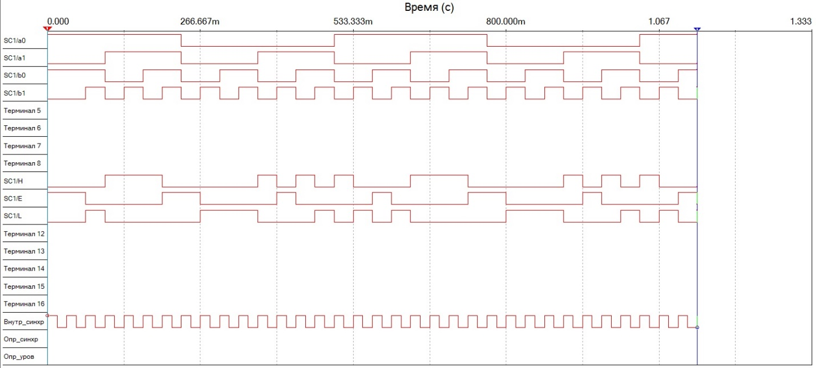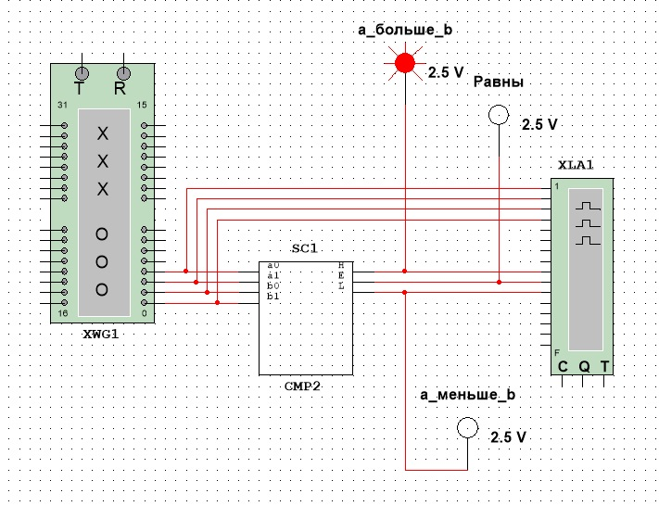
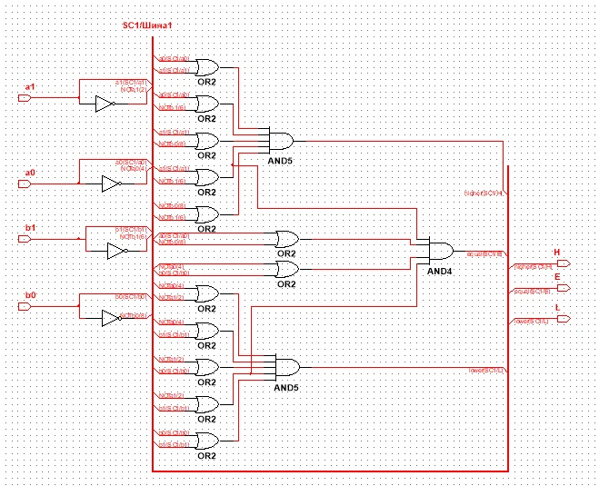

Четырехразрядный сумматор
На входы подаётся два четырёхразрядных числа в двоичном коде. Выполняется поразрядное сложение с учётом переноса из младшего разряда в старший. На выходы подаются суммы, полученные при сложении каждого из разрядов чисел и перенос из старшего разряда.
A0 | B0 | S0 | PO0
0 | 0 | 0 | 0
0 | 1 | 1 | 0
1 | 0 | 1 | 0
1 | 1 | 0 | 1
S0 = !a0b0 + a0!b0;
PO0 | A1 | B1 | S1 | PO1
0 | 0 | 0 | 0 | 0
0 | 0 | 1 | 1 | 0
0 | 1 | 0 | 1 | 0
0 | 1 | 1 | 0 | 1
1 | 0 | 0 | 1 | 0
1 | 0 | 1 | 0 | 1
1 | 1 | 0 | 0 | 1
1 | 1 | 1 | 1 | 1
S1 = !PO0!a1b1 + !PO0a1!b1 + PO0!a1!b1 + PO0a1b1;
PO1 | A2 | B2 | S2 | PO2
0 | 0 | 0 | 0 | 0
0 | 0 | 1 | 1 | 0
0 | 1 | 0 | 1 | 0
0 | 1 | 1 | 0 | 1
1 | 0 | 0 | 1 | 0
1 | 0 | 1 | 0 | 1
1 | 1 | 0 | 0 | 1
1 | 1 | 1 | 1 | 1
S2 = !PO1!a2b2 + !PO1a2!b2 + PO1!a2!b2 + PO1a2b2;
PO2 | A3 | B3 | S3 | PO3
0 | 0 | 0 | 0 | 0
0 | 0 | 1 | 1 | 0
0 | 1 | 0 | 1 | 0
0 | 1 | 1 | 0 | 1
1 | 0 | 0 | 1 | 0
1 | 0 | 1 | 0 | 1
1 | 1 | 0 | 0 | 1
1 | 1 | 1 | 1 | 1
S3 = !PO2!a3b3 + !PO2a3!b3 + PO2!a3!b3 + PO2a3b3;
PO3 = !PO2a3b2 + PO2!a3b3 + PO2a3!b3 + PO2a3b3; 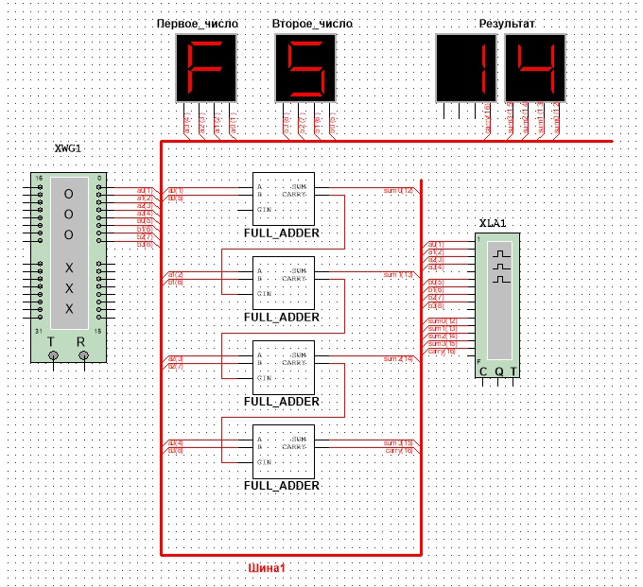
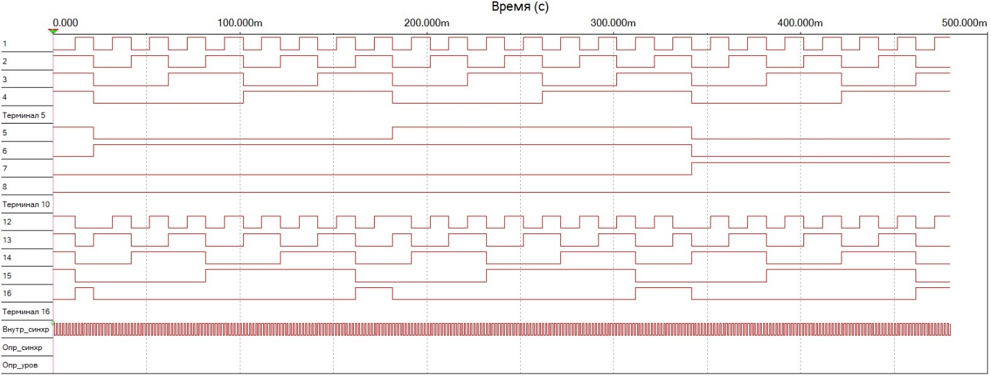

Параллельный регистр
Параллельно записывает информацию. Строится на D-триггерах, хранящих значения разрядов. Запись происходить при подаче напряжения на вход С, из-за чего и происходит параллельно, сбросить значение можно, используя вход R. 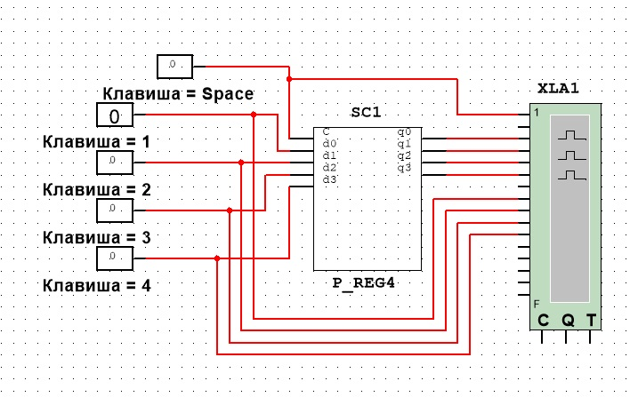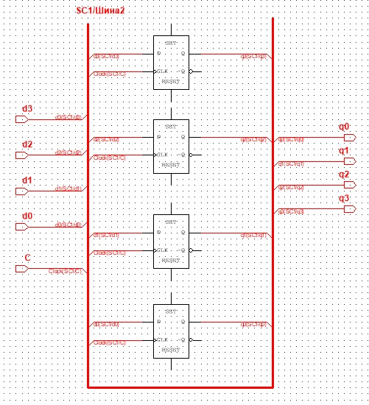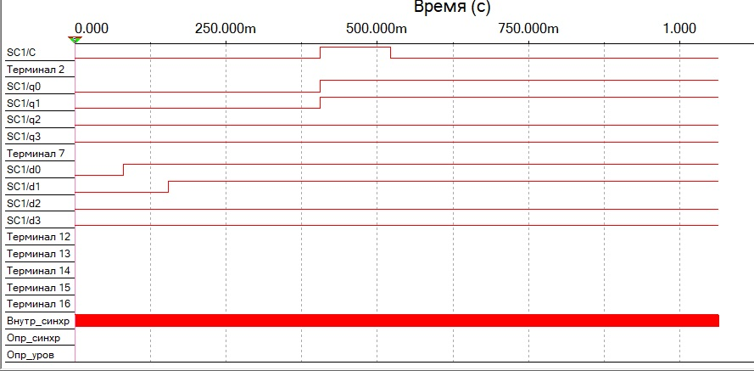

Суммирующий счетчик с переменным коэффициентом пересчета
Счетчик с переменным коэффициентом пересчета представляет собой комбинацию параллельного регистра и счетчика. На начальном этапе производится сброс счетчика высоким уровнем сигнала на входе R (CLR). Для задания коэффициента пересчета в регистр счетчика по низкому уровню сигнала на входе С (LOAD) заносится необходимое начальное число, которое находится на входах D0 – D3 и в дальнейшем счет (увеличение значения) происходит начиная с этого числа по возрастающему фронту каждого счетного импульса на входе +1 ("UP") или -1"DOWN" при работе счетчика в режиме вычитания.
